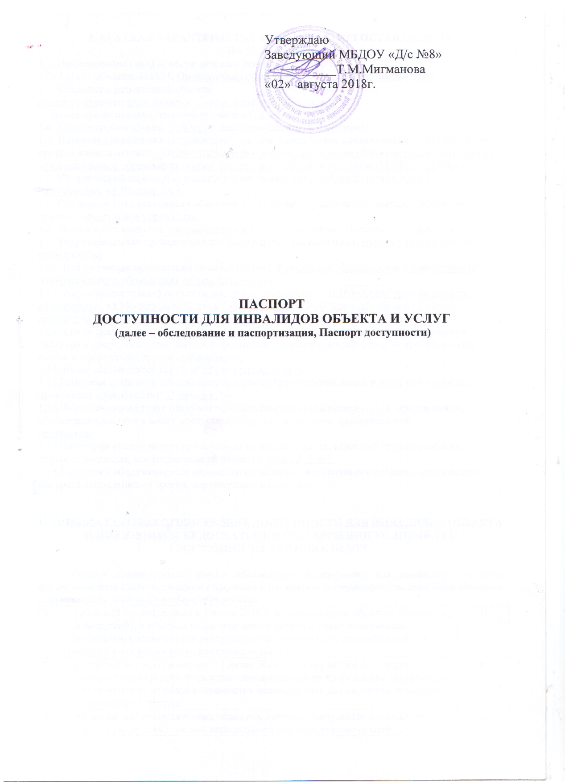

I. КРАТКАЯ ХАРАКТЕРИСТИКА ОБЪЕКТА И ПРЕОСТАВЛЯЕМЫХ
НА НЕМ УСЛУГ
1.1. Наименование (вид) объекта: нежилое помещение литер Е
1.2. Адрес объекта: 461634, Оренбургская область, г.Бугуруслан, ул. Ленина, д.69
1.3. Сведения о размещении объекта:
отдельно стоящее одно этажное здание, площадь 192,3 кв.м.
наличие прилегающего земельного участка (да, нет); 2585,0 кв.м
1.4. Год постройки здания: 1903г. , последнего капитального ремонта: -.
1.5. Название организации (учреждения), (полное юридическое наименование – согласно Уставу, краткое наименование):_ Муниципальное бюджетное дошкольное образовательное учреждение муниципального образования «город Бугуруслан» «Детский сад №8», (МБДОУ «Д/с№8»).
1.6. Юридический адрес организации (учреждения): 461634, Оренбургская область, г.Бугуруслан, ул.Ленина, д 69.
1.7. Основание для пользования объектом (оперативное управление, аренда, собственность, другое): оперативное управление.
1.8. Форма собственности: государственная, негосударственная (нужное подчеркнуть).
1.9. Территориальная принадлежность: федеральная, региональная, муниципальная (нужное подчеркнуть).
1.01. Вышестоящая организация (наименование): Управление образованием администрации муниципального образования «город Бугуруслан».___________________.
1.12. Адрес вышестоящей организации, другие координаты: 461630,Оренбургская область, г.Бугуруслан, ул.Московская, 42б;тел: (35352) 2-60-65 , 2-60-70;e-mail: 56ouo01@obraz-orenburg.ru
1.13. Сфера деятельности (здравоохранение, образование, социальная защита, физическая культура и спорт, культура, связь и информация, транспорт, жилой фонд, потребительский рынок и сфера услуг, другое): образование.
1.14. Виды оказываемых услуг: образовательная услуга.
1.15.Плановая мощность (посещаемость, количество обслуживаемых в день, вместимость, пропускная способность): 37 человек.
1.16.Форма оказания услуг (на объекте, с длительным пребыванием, в т. ч. проживанием, обеспечение доступа к месту предоставления услуги, на дому, дистанционно):
на объекте.
1.17.Категории обслуживаемого населения по возрасту (дети, взрослые трудоспособного возраста, пожилые; все возрастные категории): дети 1,5–5 лет.
1.18.Категории обслуживаемых инвалидов (инвалиды с нарушениями опорно-двигательного аппарата; нарушениями зрения, нарушениями слуха): нет

II. ОЦЕНКА СООТВЕТСТВИЯ УРОВНЯ ДОСТУПНОСТИ ДЛЯ ИНВАЛИДОВ ОБЪЕКТА И ИМЕЮЩИХСЯ НЕДОСТАТКОВ В ОБЕСПЕЧЕНИИ УСЛОВИЙ ЕГО ДОСТУПНОСТИ ДЛЯ ИНВАЛИДОВ

Оценка соответствия уровня обеспечения доступности для инвалидов объектов осуществляется с использованием следующих показателей доступности для инвалидов объектов и предоставляемых услуг в сфере образования:
а | удельный вес введенных с 1 июля 2016 г. в эксплуатацию объектов (зданий, помещений), в которых предоставляются услуги в сфере образования полностью соответствующих требованиям доступности для инвалидов, от общего количества вновь вводимых объектов | 0
б | удельный вес используемых с 1 июля 2016 г. для перевозки инвалидов транспортных средств полностью соответствующих требованиям доступности для инвалидов, от общего количества используемых для перевозки инвалидов транспортных средств; | 0
в | удельный вес существующих объектов, которые в результате проведения после 1 июля 2016 г. на них капитального ремонта, реконструкции, модернизации полностью соответствуют требованиям доступности для инвалидов объектов и услуг, от общего количества объектов, прошедших капитальный ремонт, реконструкцию, модернизацию; | 0
г | удельный вес существующих объектов, на которых до проведения капитального ремонта или реконструкции обеспечивается доступ инвалидов к месту предоставления услуги, предоставление необходимых услуг в дистанционном режиме, предоставление, когда это возможно, необходимых услуг по месту жительства инвалида, от общего количества объектов, на которых в настоящее время невозможно полностью обеспечить доступность с учетом потребностей инвалидов; | 0
д | удельный вес объектов, на которых обеспечиваются условия индивидуальной мобильности инвалидов и возможность для самостоятельного их передвижения по объекту, от общего количества объектов, на которых инвалидам предоставляются услуги, в том числе, на которых имеются: | 0
 | выделенные стоянки автотранспортных средств для инвалидов; | 0
 | сменные кресла-коляски; | 0
 | адаптированные лифты; | 0
 | поручни; | 0
 | пандусы; | 0
 | подъемные платформы (аппарели); | 0
 | раздвижные двери; | 0
 | доступные входные группы; | 0
 | доступные санитарно-гигиенические помещения; | 0
 | достаточная ширина дверных проемов в стенах, лестничных маршей, площадок от общего количества объектов, на которых инвалидам предоставляются услуги в сфере образования; | 0
е | удельный вес объектов с надлежащим размещением оборудования и носителей информации, необходимых для обеспечения беспрепятственного доступа к объектам (местам предоставления услуг) с учетом ограничений жизнедеятельности инвалида, а также надписей, знаков и иной текстовой и графической информации, выполненной рельефно-точечным шрифтом Брайля и на контрастном фоне, от общего количества объектов, на которых инвалидам предоставляются услуги в сфере образования; | 0
е | удельный вес объектов в сфере образования, имеющих утвержденные Паспорта доступности, от общего количества объектов, на которых предоставляются услуги в сфере образования. | 100%

III. ОЦЕНКА СООТВЕТСТВИЯ УРОВНЯ ДОСТУПНОСТИ ДЛЯ И ИМЕЮЩИХСЯ НЕДОСТАТКОВ В ОБЕСПЕЧЕНИИ УСЛОВИЙ ДОСТУПНОСТИ ДЛЯ ИНВАЛИДОВ ПРЕДОСТАВЛЯЕМЫХ УСЛУГ

Оценка соответствия уровня обеспечения доступности для инвалидов услуг осуществляется с использованием следующих показателей доступности для инвалидов объектов и предоставляемых услуг в сфере образования:

а | удельный вес объектов, в которых одно из помещений, предназначенных для проведения массовых мероприятий, оборудовано индукционной петлей и звукоусиливающей аппаратурой, от общего количества объектов, на которых инвалидам предоставляются услуги в сфере образования; | 0
б | удельный вес услуг в сфере образования, предоставляемых с использованием русского жестового языка, допуском сурдопереводчика и тифлосурдопереводчика, от общего количества предоставляемых услуг в сфере образования; | 0
в | доля работников органов и организаций, предоставляющих услуги в сфере образования, прошедших инструктирование или обучение для работы с инвалидами по вопросам, связанным с обеспечением доступности для инвалидов объектов и услуг в сфере образования в соответствии с законодательством Российской Федерации и законодательством субъектов Российской Федерации, от общего числа работников органов и организаций, предоставляющих услуги в сфере образования; | 0
г | удельный вес услуг в сфере образования, предоставляемых инвалидам с сопровождением ассистента-помощника, от общего количества предоставляемых услуг в сфере образования; | 0
д | удельный вес услуг в сфере образования, предоставляемых инвалидам с сопровождением тьютора, от общего количества предоставляемых услуг в сфере образования; | 0
е | доля педагогических работников дошкольных образовательных организаций имеющих образование и (или) квалификацию, позволяющие осуществлять обучение по адаптированным основным общеобразовательным программам, от общего числа педагогических работников дошкольных образовательных организаций; | 0
ж | доля детей-инвалидов в возрасте от 5 до 18 лет, получающих дополнительное образование, от общего числа детей-инвалидов данного возраста; | 0
з | доля детей-инвалидов в возрасте от 1,5 до 7 лет, охваченных дошкольным образованием, от общего числа детей-инвалидов данного возраста; | 0
и | доля детей-инвалидов, которым созданы условия для получения качественного общего образования, от общего числа детей-инвалидов школьного возраста; | 0
к | удельный вес органов и организаций, предоставляющих услуги в сфере образования, официальный сайт которых адаптирован для лиц с нарушением зрения (слабовидящих). | 100%

V. УПРАВЛЕНЧЕСКИЕ РЕШЕНИЯ ПО СРОКАМ И ОБЪЕМАМ РАБОТ, НЕОБХОДИМЫХ ДЛЯ ПРИВЕДЕНИЯ ОБЪЕКТА И ПОРЯДКА ПРЕДОСТАВЛЕНИЯ НА НЕМ УСЛУГ В СООТВЕТСТВИЕ С ТРЕБОВАНИЯМИ ЗАКОНОДАТЕЛЬСТВА РОССИЙСКОЙ ФЕДЕРАЦИИ ОБ ОБЕСПЕЧЕНИИ УСЛОВИЙ ИХ ДОСТУПНОСТИ ДЛЯ ИНВАЛИДОВ

Предлагаемые управленческие решения по срокам и объемам работ, необходимых для приведения объекта и порядка предоставления на нем услуг в соответствие с требованиями законодательства Российской Федерации об обеспечении условий их доступности для инвалидов.

№  п/п | Предлагаемые управленческие решения по объемам работ, необходимых для приведения объекта в соответствие с требованиями и законодательством Российской Федерации об обеспечении условий их доступности для инвалидов. | Сроки
1 | Возможно создание условий при полной реконструкции здания | до 2030
2 | Прохождение курсов повышения квалификации всеми педагогами по работе с детьми-инвалидами | до 2025

